|  |  |  |
| --- | --- | --- |
|  | **Carátula para entrega de prácticas** | |
| Facultad de Ingeniería | | Laboratorio de docencia |

Laboratorios de computación

salas A y B

|  |  |
| --- | --- |
| *Profesor:* | Rodríguez Espino Claudia |
| *Asignatura:* | Fundamentos de programación |
| *Grupo:* | 4 |
| *No de Práctica(s):* | 1 |
| *Integrante(s):* | Rodriguez Corona Jonathan Alejandro |
|  |  |
| *No. de Equipo de cómputo empleado* | 31 |
| *Semestre:* | 2019-2 |
| *Fecha de entrega:* | 16/02/2019 |
| *Obervaciones:* |  |
|  |  |

CALIFICACIÓN: __________

**PRACTICA 1. LA COMPUTACION COMO HERRAMIENTA DE TRABAJO DEL PROFESIONAL DE INGENIERÍA**

Objetivo: Descubrir y utilizar herramientas de software que ofrecen en internet que permitan realizar actividades y trabajos académicos de forma organizada y profesional a lo largo de la vida escolar, tales como manejo de repositorios de almacenamiento y buscadores con funciones avanzadas

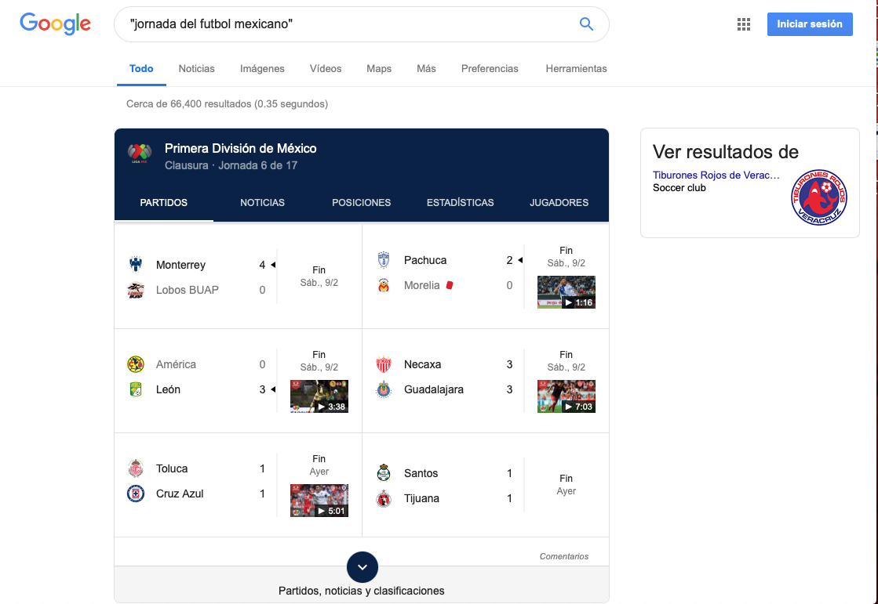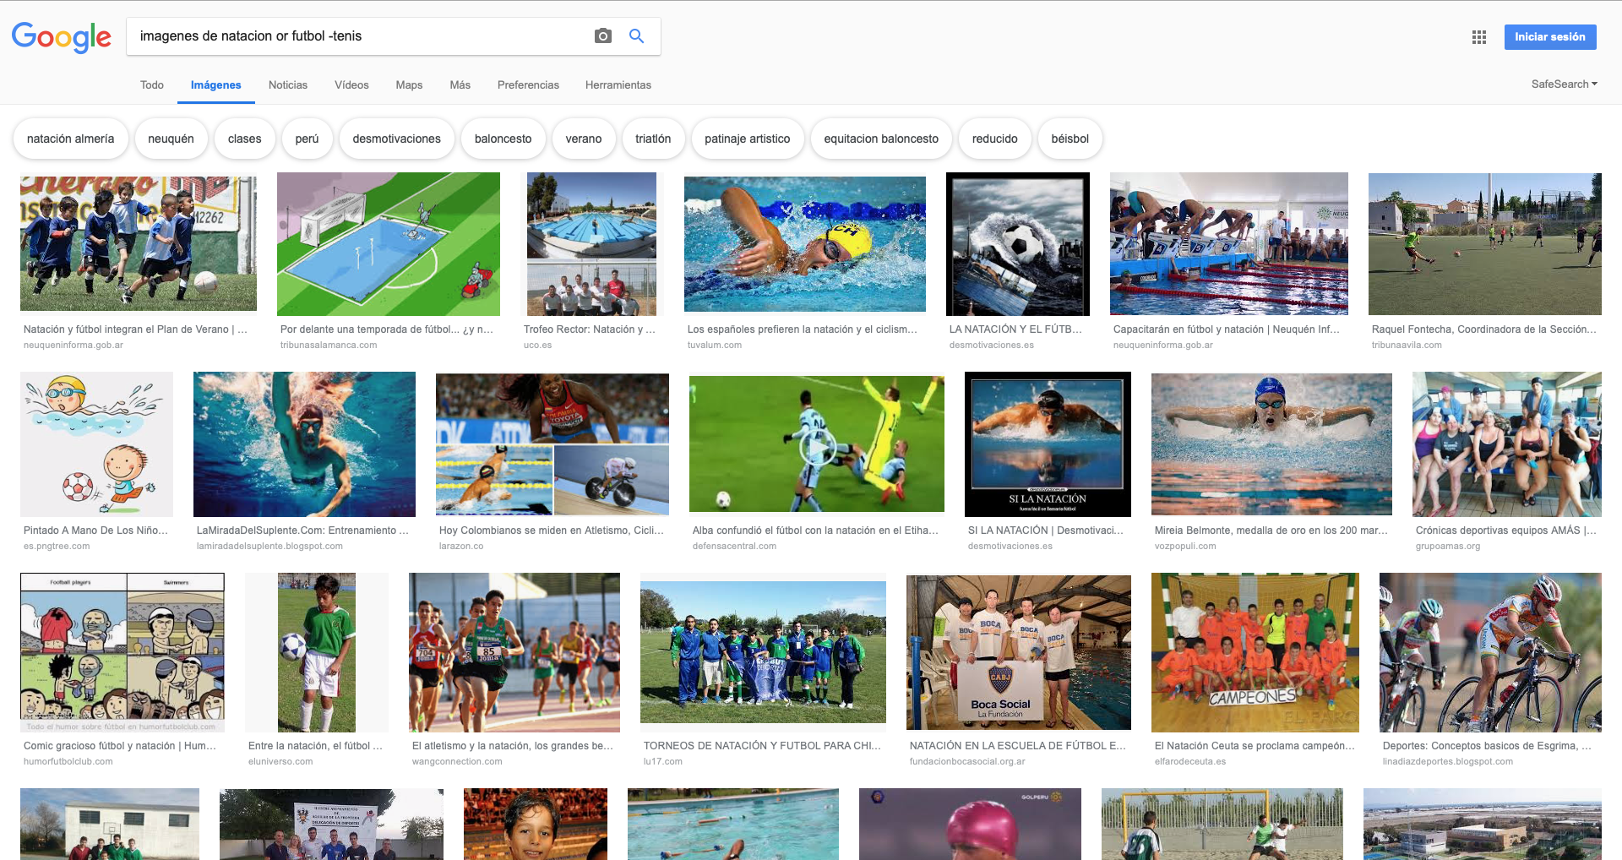**Actividad 1. En google buscamos imágenes de natación or futbol –tenis donde *or* hace que el buscador encuentre una o la otra palabra y el – excluye al otro objeto.**

**Actividad 2. En google buscamos “jornada de futbol americano” donde las *comillas* hacen que el buscador solo te dé resultados específicos de ese tema**

**Actividad 3. En esta actividad se buscaron imágenes de felinos –gatos donde se vuelve a retomar la instrucción de la actividad pasada de exclusión con el -.**

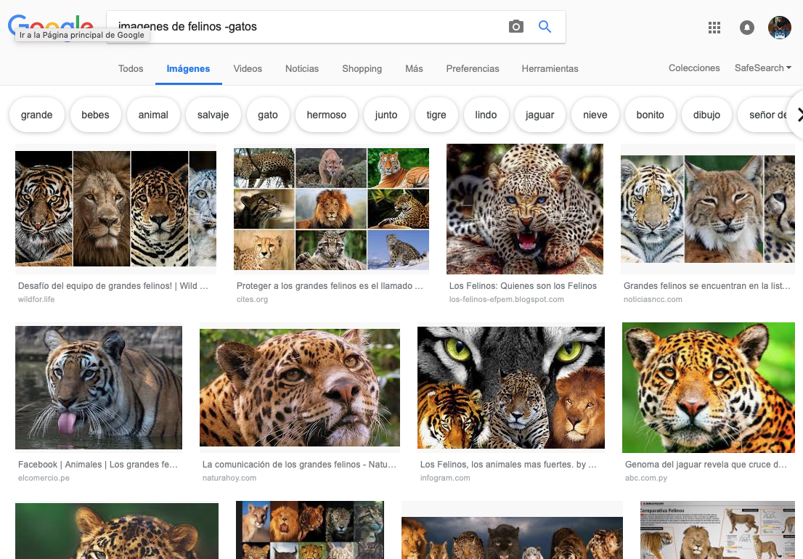**Actividad 4. En esta actividad solo comprobamos con Imágenes de felinos, que también hay gatos en esta búsqueda.**

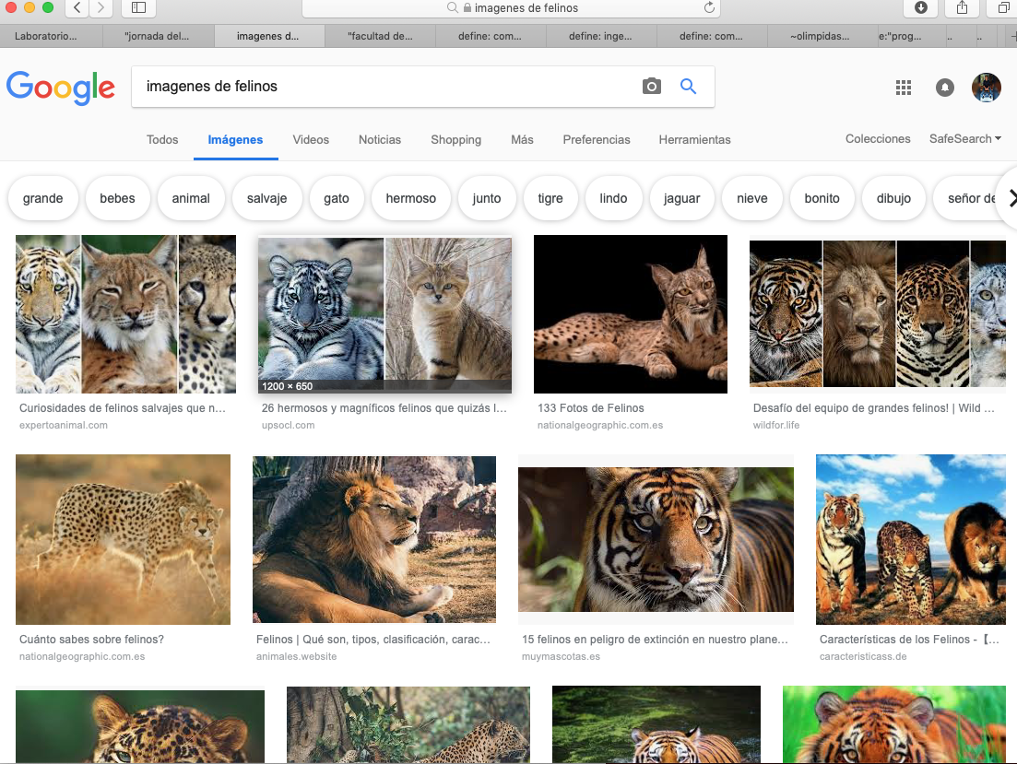

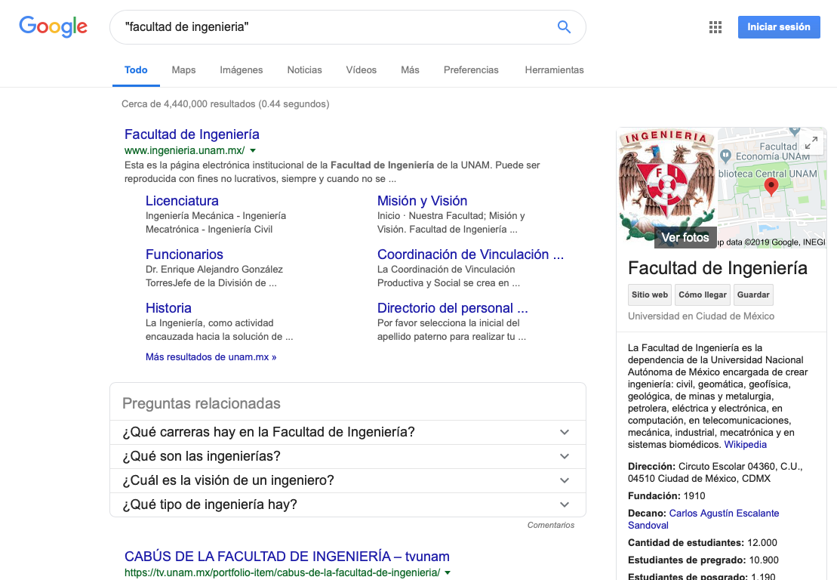**Actividad 5. Para esta actividad buscamos en google “facultad de ingeniería” donde queríamos encontrar solo información de esta institución.**

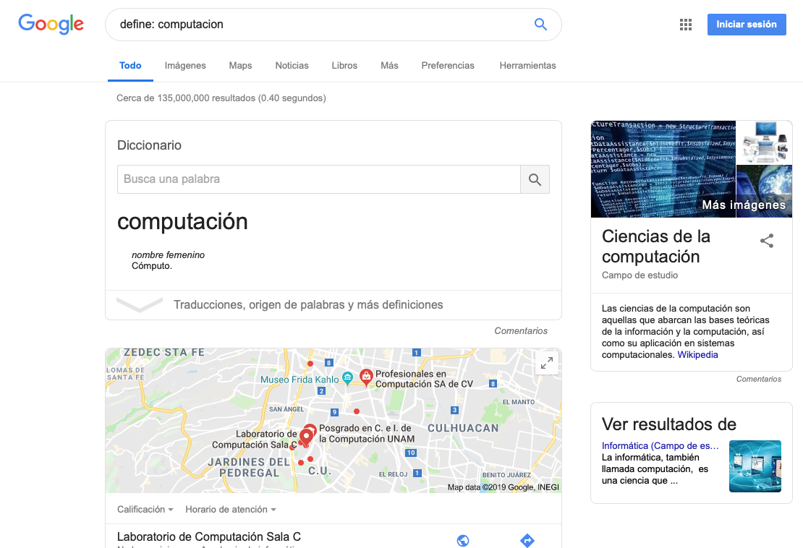**Actividad 6. Ahora en google escribimos define: computación donde la instrucción *define* hace que el buscador busque una definición.**

**Actividad 7. En esta actividad solamente hicimos otro ejemplo con la instrucción 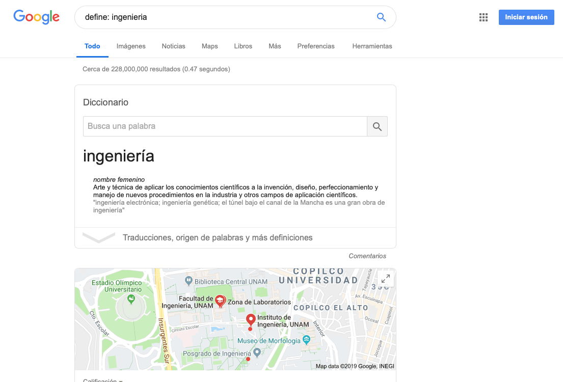de la actividad pasada, *define:* define: ingeniería**

**Actividad 8. Esta es otro ejemplo, define: computadora**

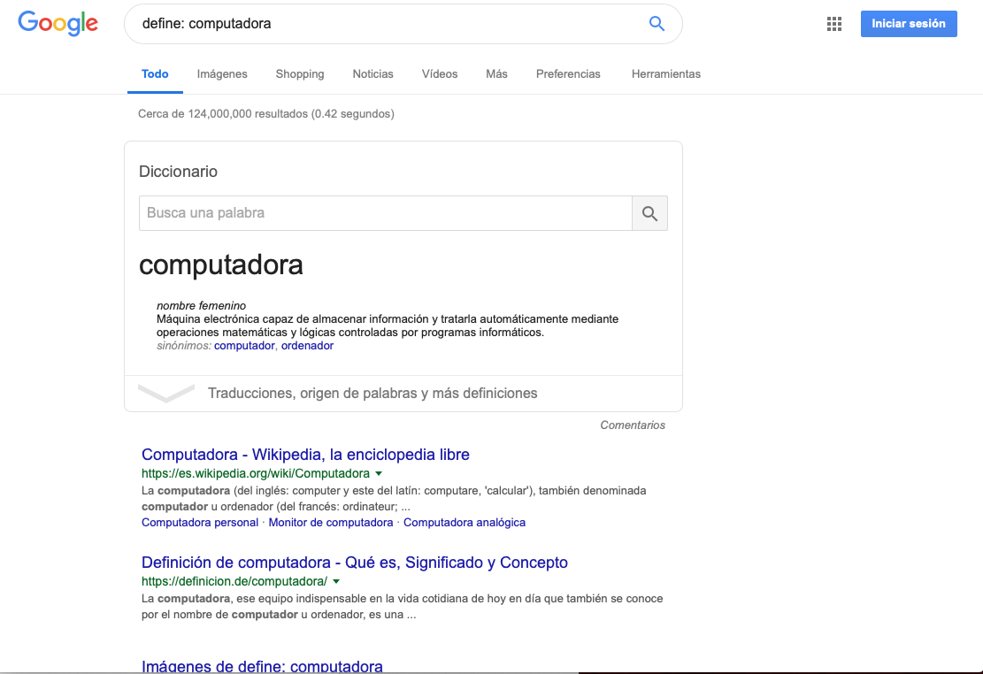

**Actividad 9. En esta actividad utilizamos el comando *site*, que utilizamos para buscar en un sitio web especifico, junto con el comando ~ para encontrar cosas relacionadas con una palabra, y los *...* que indican un periodo de tiempo Site:cnnmexico.com ~olimpiadas 2012...2013.**

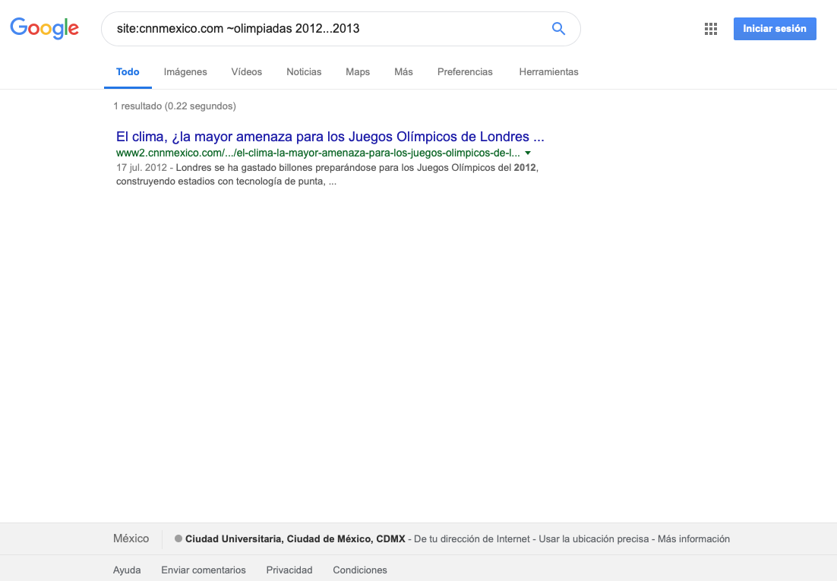

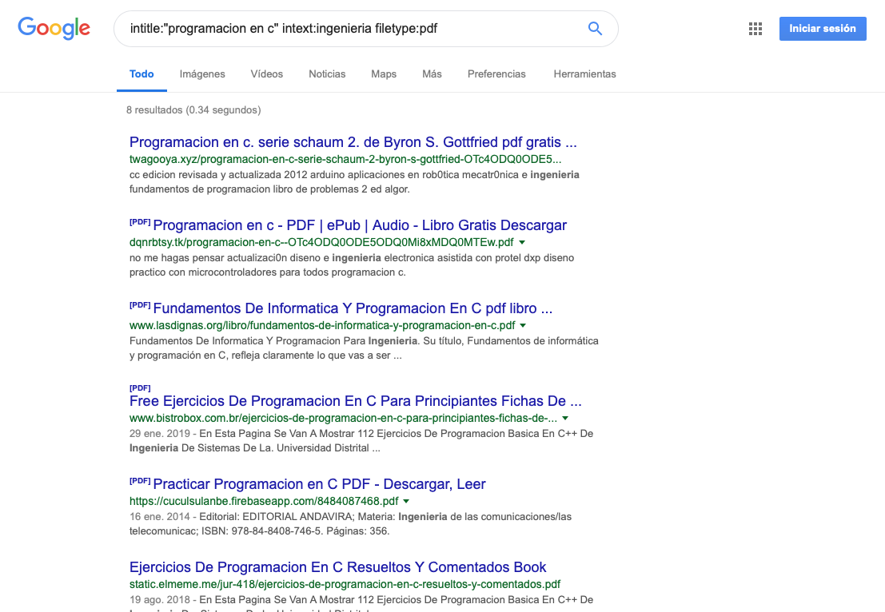

**Actividad 10. Para la siguiente actividad utilizamos el comando de *intitle* que sirve para encontrar cosas con la palabra como título, i*ntext* para limitar la búsqueda y *filetype* para obtener un tipo de documento en particula, Intitle: “programación en c” intext:ingeniería filetype:pdf**

**Actividad 11. Buscamos en google Sin(x) from –pi to pi donde escribimos una función y con la palabra *from* determinamos un intervalo.**

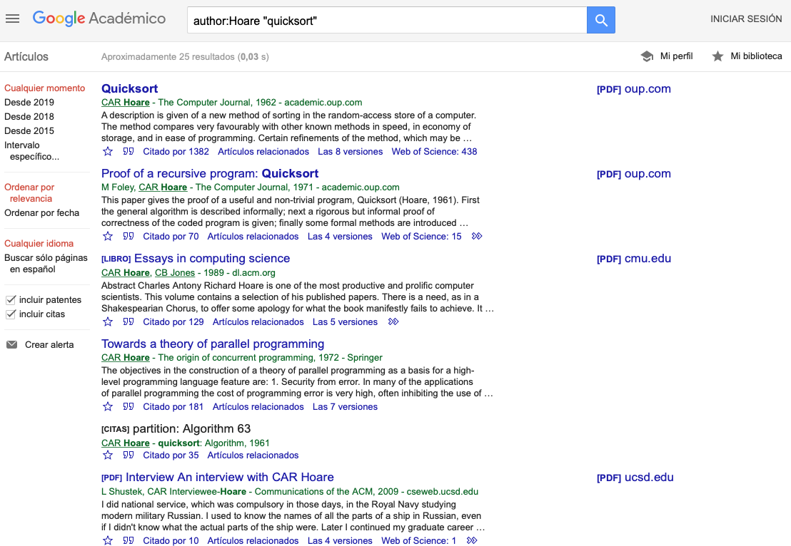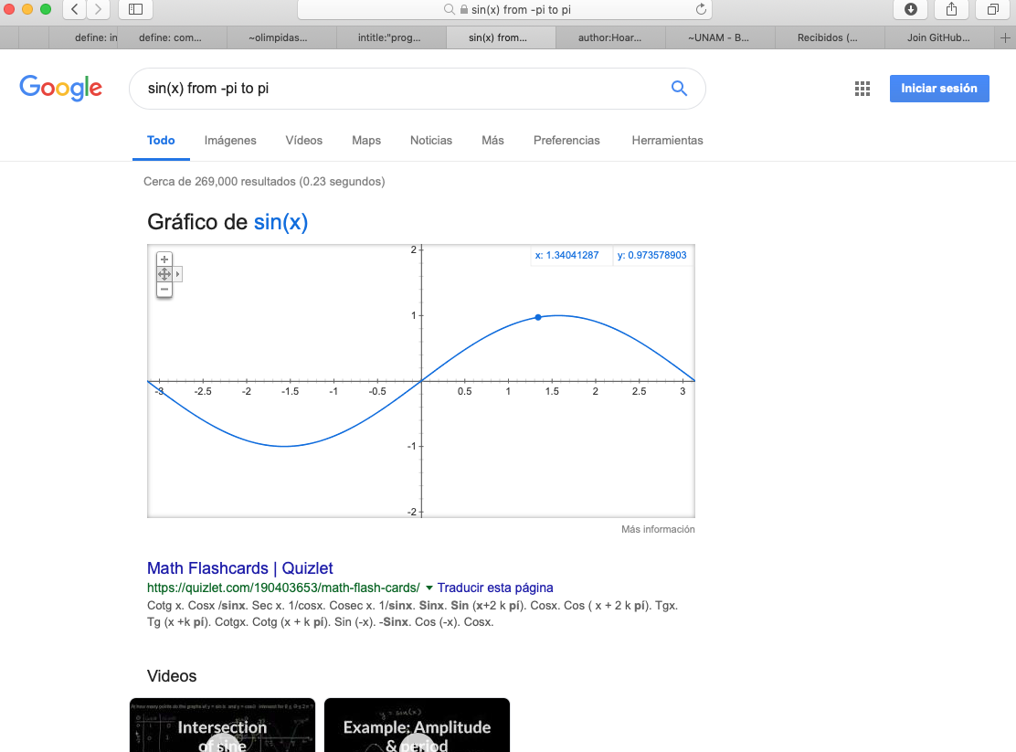

**Actividad 12. Ahora esta actividad la realizamos en google académico y utilizamos el comando *author* que indica que queremos buscar algo relacionado con un autor especificoAuthor:Hoare “quicksort”.**

* Ejercicios.

1. **“site:cnnmexico.com ~UNAM**

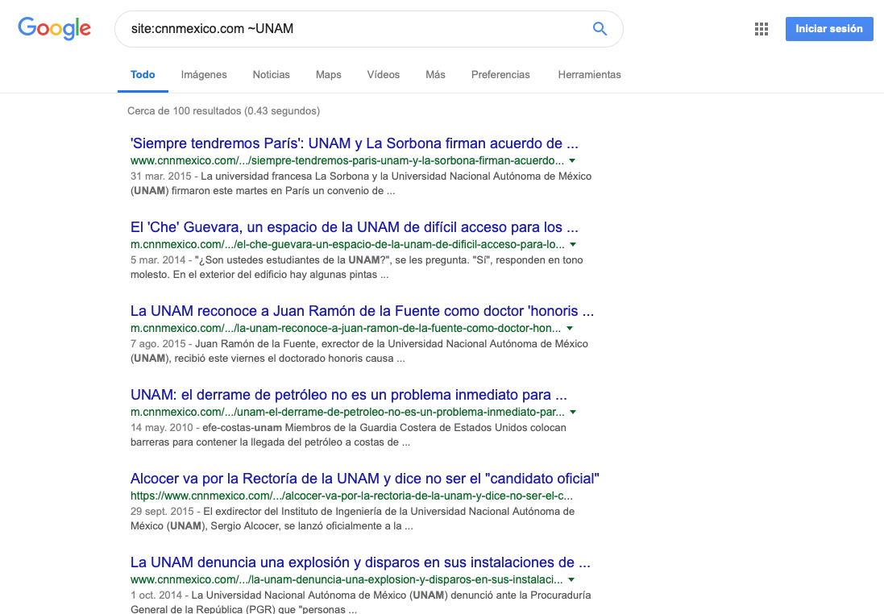

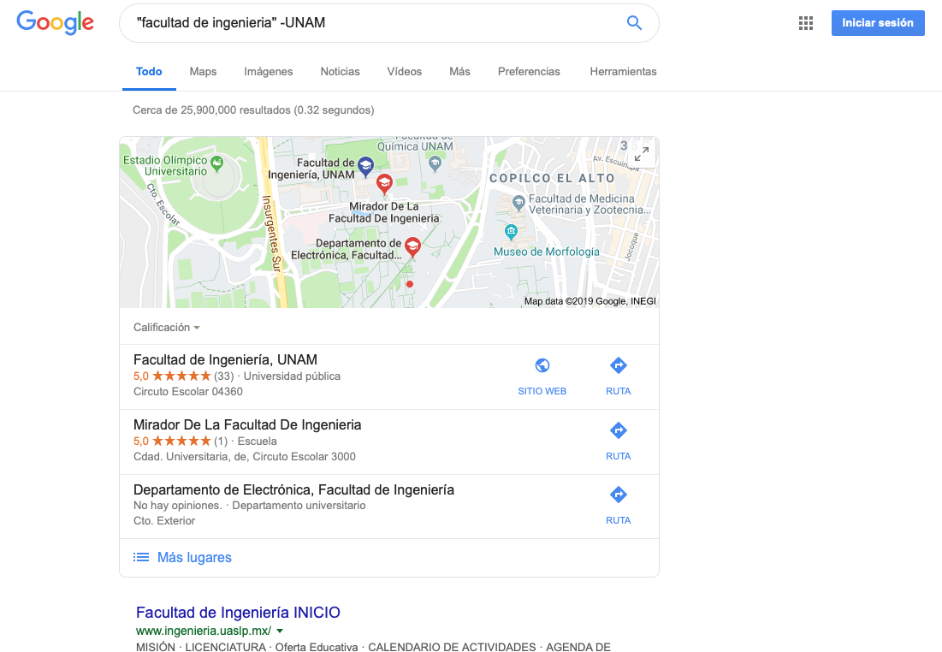

2) **“facultad de ingeniería” -UNAM**

3) **“facultad de ingeniería” + UNAM**

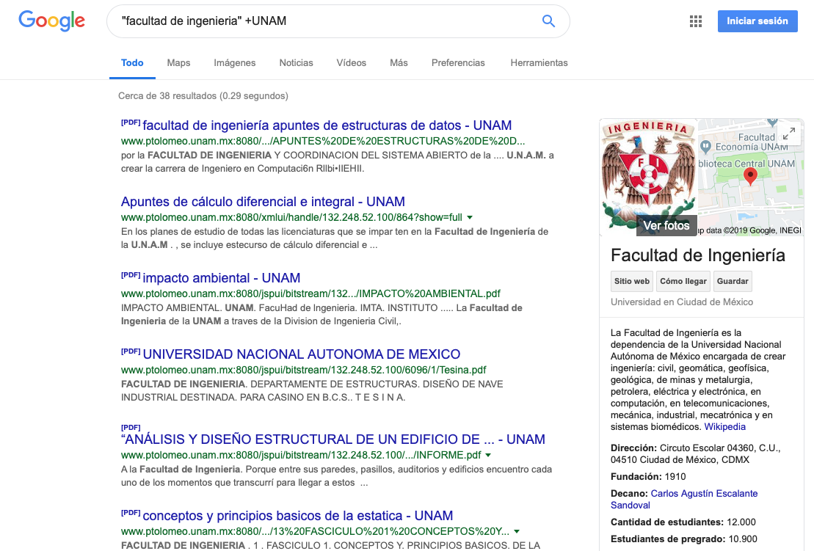

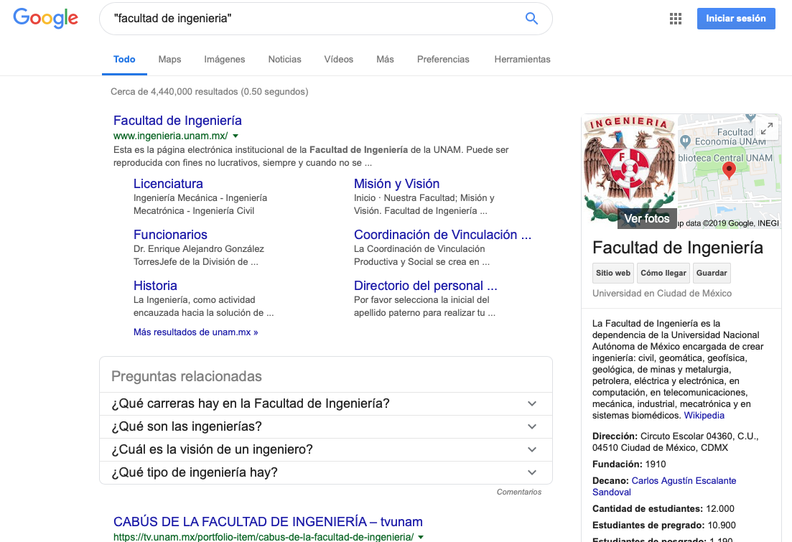4) **“facultad de ingeniería”**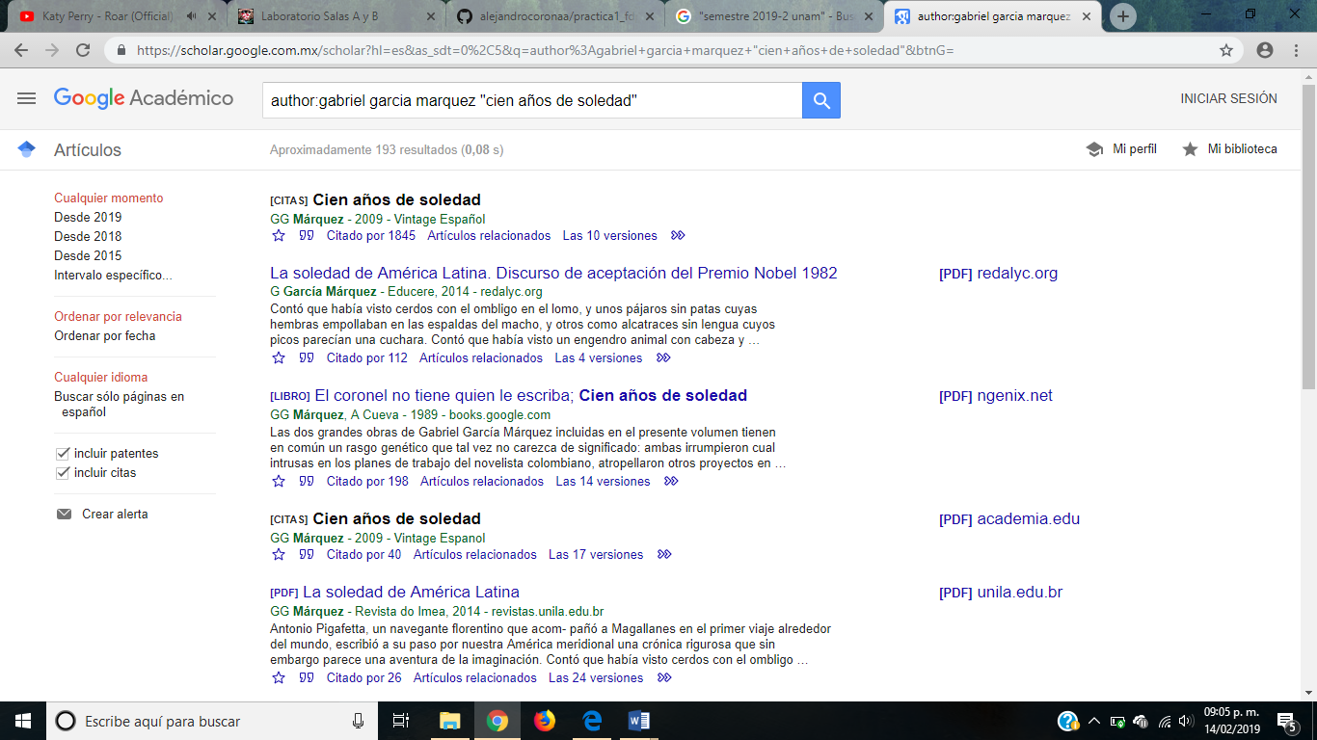5) **author:Gabriel García Márquez “cien años de soledad”.**